**UNIVERZITET U KRAGUJEVCU**

**FAKULTET TEHNIČKIH NAUKA ČAČAK**

**FURNITURE SHOP – DOKUMENTACIJA**

**Studijski program:** Osnovne akademske studije Informacione tehnologije

**Predmet:** Objektno - orijentisano programiranje

**Studenti:** Dragan Jelić 99/2021 , Aleksandar Šutić 21/2021 i Uroš Mitrović 95/2021

**Profesor: Asistenti:**

Prof.dr. Marija Blagojević mr. Mladen Janjić, asistent

2022.godina

SADRŽAJ

1. OPIS APLIKACIJE 2

2. KONSTRUKCIJA APLIKACIJE 3

3. LOG IN FORMA 3

4. REGISTER FORMA 4

Do ove fome je moguće doći na dva načina: klikom na Create account i klikom na dugme *Add* na *Employee* tab. Namenjena je za registraciju (kreiranje novog korisnika). Pravila pri registraciji su sledeća: 4

5. ADMIN VERIFICATION 5

6. FURNITURESHOP FORMA 5

6.1 Home Tab 5

6.2 Sale Tab 6

6.3 Employees Tab 6

6.4 Supply Tab 7

7. ZAKLJUČAK 8

# OPIS APLIKACIJE

U pitanju je jednostavna aplikacija namenjena za salon za prodaju nameštaja. Pomoću nje, zaposleni mogu da unose, prodaju i pretražurju artikle. Specijalne funkcije dodavanja novih zaposlenih i brisanja postojećih iz sistema obezbeđeni su korisnicima sa administratorskim pravima.

Sam način na koji je realizovana aplikacija omogućiće korisnicima jednostavnu upotrebu i olakšaće način na koji obavljaju svoj posao

# KONSTRUKCIJA APLIKACIJE

Furniture Shop je fundamentalno sačinjena od tri sloja:

1. DataAccessLayer – sloj za pristup podacima
2. BusinessLayer – sloj poslovne logike
3. FurnitureShop – prezentacioni sloj sa formama same aplikacije

U pozadini se nalazi sql baza FurnitureShopDB koja čuva podatke koji se unose i čitaju. Baza poseduje četiri tabele: Employees, Items, Orders i OrderItems. Koristili smo funkcije iz DataAccessLayer-a kako bismo manipulisali tabelama. Za svaku tabelu kreirana je repository klasa sa funkcijama za čitanje, upis, ažuriranje i brisanje.

Kreiran je projekat Shared u kome se nalaze neophodni folderi Models, Interfaces, Pictures, kao i folder sa konstantama Constants. U Models folderu svaka klasa mapira podatke iz repozitory klasa. Prema tome imamo klase: Employee, Item, Order i OrderItem. Folder Interfaces razdvajamo na dva podfoldera:

* Business – sa interfejsima biznis sloja
* Repository – sa interfejsima data sloja

Poseban folder test izdvojen je za klase za unit testiranje metoda.

Unutar FurnitureShop sloja se nalaze tri forme koje pretstavljaju samu aplikaciju.

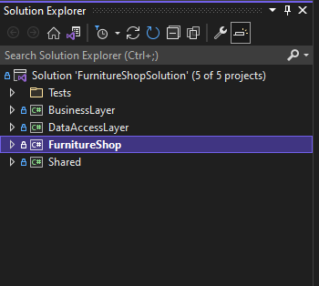

**Slika 1** *Izgled slojeva u solution-u.*

# LOG IN FORMA

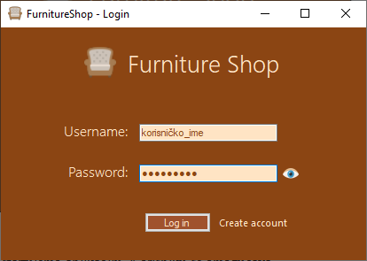

**Slika 2** *Autorizacija korisnika.*

Ova forma se pokreće kada startujemo aplikaciju. Korisniku se omogućava unos podataka za prijavu. Klikom na ikonicu oka otkriva se uneta šifra ali samo dok je klik zadržan. Klikom na *Log in* proveravaju se uneti podaci i ako je sve ispravno unešeno i nalog je pronađen u sistemu pokreće se glavna forma sa aplikacijom.Ukoliko admin želi da doda novog korisnika nije potrebno da se loguje u aplikaciju, već to može učiniti klikom na *Create account.*

# REGISTER FORMA

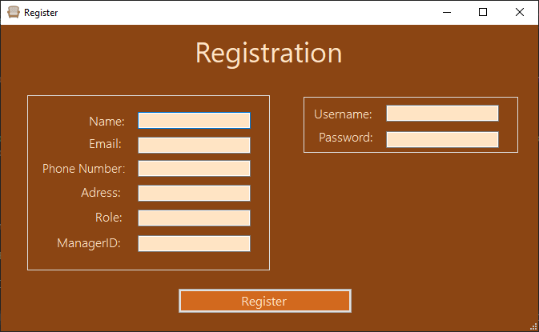

# Do ove fome je moguće doći na dva načina: klikom na Create account i klikom na dugme *Add* na *Employee* tab. Namenjena je za registraciju (kreiranje novog korisnika). Pravila pri registraciji su sledeća:

* Za ime korisnika neophodno je prvo navesti ime pa prezime u formatu *Ime* *Prezime* (velika slova su obavezna na početku rečenice)
* Email mora biti u formatu *[email@service.com](mailto:email@service.com)*
* Broj telefona mora počinjati sa 06 i moze imati od 7 do 8 cifara
* Adresa mora počinjati velikim slovom i mora se sastojati najmanje od 2 reči
* Polje uloga zahteva samo početno veliko slovo
* Username mora početi karakterom i mora posedovati minimum 3 karaktera. Takođe program javlja grešku ukoliko je korisničko ime postojeće u bazi.
* Password mora da sadrži minimum 6 karaktera, podržava alfanumerike i znakove

Kada se sve pravilno unese, klikom na dugme *Register* otvara se forma za verifikaciju administratora.

# ADMIN VERIFICATION

Admin verifikacija omogućava dodatnu protekciju od neautorizovanog dodavanja novih korisnika. Kada se ovaj prozor otvori od korisnika se očekuje da unese korisničko ime i šifru admina. Vrši se validacija unetih podataka i ako su podaci validni novi radnik se dodaje a forme AdminValidation i Register se zatvaraju.

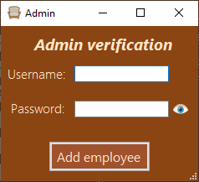

**Slika 4** *Izgled AdminVerification forme.*

# FURNITURESHOP FORMA

FunitureShop forma predstavlja glavnu (home) formu ove aplikacije. Struktuirana je tako da su iste funkcionalnosti grupisane po tabovima sa smislenim imenima. Tab control upravlja logikom prikaza forme koju korisnik odabere.

## Home Tab

Glavni tab (koji se otvara kada se pokrene forma) je *Home* tab. Na njemu se nalazi jedan *Data Grid view* element koji prikazuje proizvode koji su na stanju. Polje iznad data grida služi za pretragu proizvoda po nazivu ili boji. Dovoljno je da korisnik započne pretragu i tabela će početi da se filtrira.

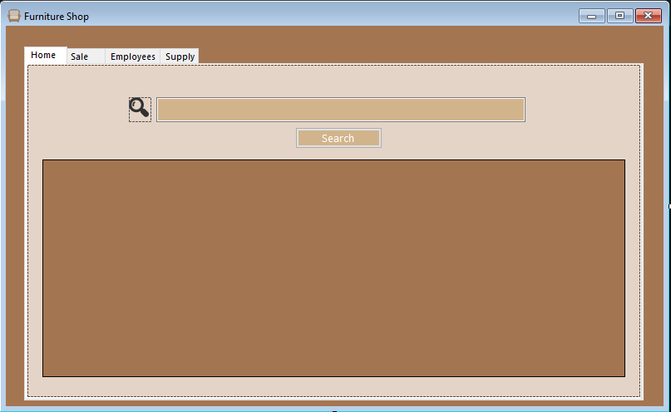

**Slika 5**. *Izgled Home taba.*

## Sale Tab

Klikom na Sale tab otvara se prozor za prodavanje proizvoda. Radnik ima uvid u sve proizvode na stanju i dodaje ih po potrebi u korpu. Kada su svi željeni proizvodi u korpi, prodaja se potvrđuje klikom na dugme Sell. Ažuriraju se tabele i smanjuje se dostupno stanje proizvoda.

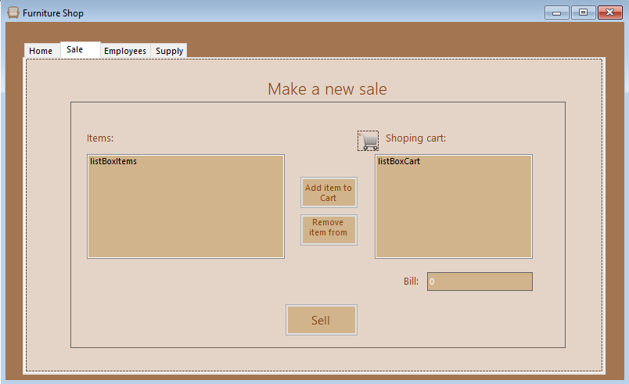

**Slika 6**. *Izgled Sale taba.*

## Employees Tab

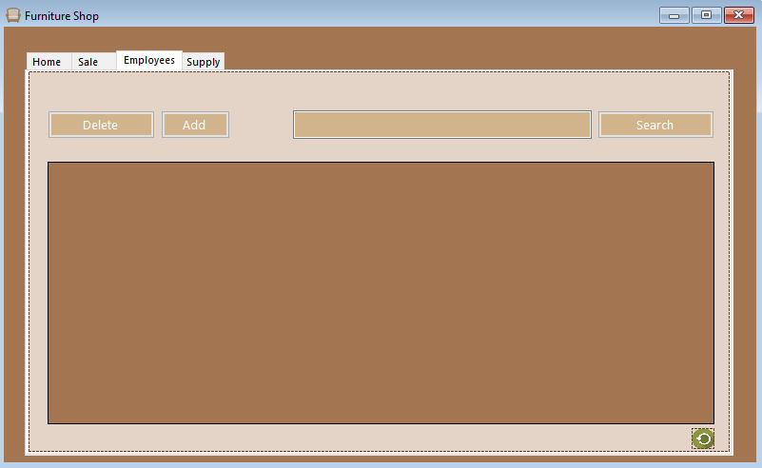

**Slika 7**. *Izgled Employees taba.*

Podaci o korisnicima se na sličan način prikazuju na tabu. Moguća je pretraga postojećih korisnika po istoj logici. Dugmići *Delete* i *Add* su omogućeni samo privilegovanim (admin) nalozima. Zeleno dugme ispod data grid-a se koristi za osvežavanje nakon dodavanja novih korisnika.

## Supply Tab

Kada je neophodno uneti pristiglu robu, zaposleni će da koristi supply tab. Neophodno je da popuni sva polja i klikom na *Insert Item*.

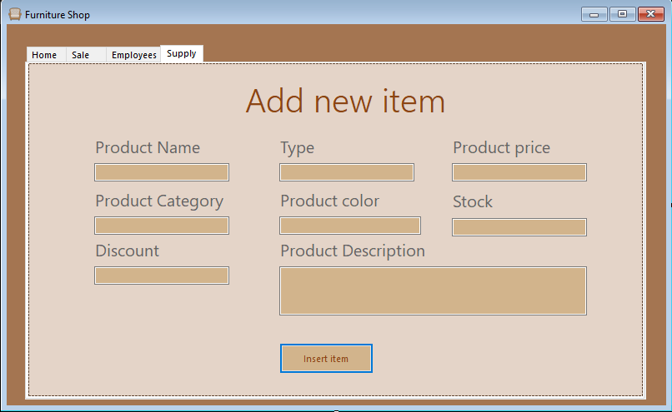

**Slika 8**. *Izgled supply taba.*

# ZAKLJUČAK

Svrha ove aplikacije je da olakša poslovanje unutar određene prodavnice nameštaja. Vrši se evidencija raspoloživog nameštaja kao i prodaja zasebnih jedinica nameštaja. Ovakav osnovni dizajn i funkcionalnosti treba da ima svaka prodavnica odnosno kompanija koja se bavi sličnom delatnošću.